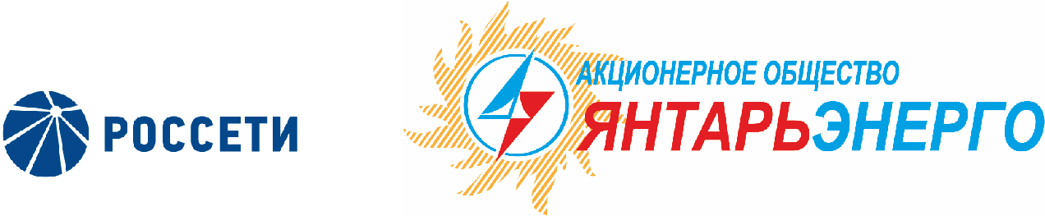

ПРОТОКОЛ
Заседания Совета директоров

22.02.2017 № 22
Калининград
Заседание Совета директоров проводится в форме заочного голосования.
Председатель (лицо, подводящее итоги голосования) – Мангаров Ю. Н.
Корпоративный секретарь – Кремков В. В.
Члены Совета директоров, проголосовавшие заочно (предоставившие письменное мнение): Мангаров Ю. Н., Гончаров Ю. В., Комаров В. М., Колесников М. А., Маковский И. В., Ящерицына Ю. В.
Член Совета директоров Скулкин В. С. не принимал участия в голосовании.
Число членов Совета директоров, проголосовавших заочно (предоставивших письменное мнение), составляет 6 из 7 избранных.
Кворум для проведения заседания Совета директоров составляет не менее половины от числа избранных членов Совета директоров Общества (пункт 15.12 статьи 15 Устава АО «Янтарьэнерго»). Кворум для проведения заседания Совета директоров имеется.
Повестка дня:
- О рассмотрении проекта изменений, вносимых в инвестиционную программу Общества на период 2016-2020 гг.
ВОПРОС № 1: О рассмотрении проекта изменений, вносимых в инвестиционную программу Общества на период 2016-2020 гг.
Вопрос, поставленный на голосование:
1. Одобрить проект изменений, вносимых в инвестиционную программу Общества на период 2016-2020 гг., утвержденную приказом Минэнерго России от 25.12.2015 г. № 1036, в целях проведения общественного обсуждения в соответствии с пунктом 7 Правил утверждения инвестиционных программ субъектов электроэнергетики, утвержденных постановлением Правительства Российской Федерации от 01.12.2009 №977 «Об инвестиционных программах субъектов электроэнергетики», в соответствии с Приложением №1 к настоящему решению Совета директоров.
2. Поручить единоличному исполнительному органу Общества по результатам общественного обсуждения, а также с учетом замечаний, указанных в Приложении № 2 к настоящему решению, вынести на рассмотрение Совета директоров Общества проект изменений, вносимых в инвестиционную программу Общества на период 2016-2020 гг., утвержденную приказом Минэнерго России от 25.12.2015 г. № 1036, с приложением сводки поступивших в соответствии с пунктом 8 Правил утверждения инвестиционных программ субъектов электроэнергетики, утвержденных постановлением Правительства Российской Федерации от 01.12.2009 №977 «Об инвестиционных программах субъектов электроэнергетики» предложений с указанием по каждому из них мотивированной позиции, содержащей информацию об учете в проекте инвестиционной программы такого предложения или об отказе от его учета.
Срок: 31.03.2017г.
Итоги голосования по данному вопросу:
Ф.И.О.  члена Совета директоров | Варианты голосования
 | “За” | “Против” | “Воздержался”
Мангаров Юрий Николаевич | «ЗА» | - | -
Гончаров Юрий Владимирович | «ЗА» | - | -
Комаров Валентин Михайлович | «ЗА» | - | -
Маковский Игорь Владимирович | «ЗА» | - | -
Колесников Михаил Александрович | «ЗА» | - | -
Скулкин Вячеслав Сергеевич | Не принимал участия в голосовании
Ящерицына Юлия Витальевна | «ЗА» | - | -
Решение принято.
Принятое решение по вопросу № 1:
1. Одобрить проект изменений, вносимых в инвестиционную программу Общества на период 2016-2020 гг., утвержденную приказом Минэнерго России от 25.12.2015 г. № 1036, в целях проведения общественного обсуждения в соответствии с пунктом 7 Правил утверждения инвестиционных программ субъектов электроэнергетики, утвержденных постановлением Правительства Российской Федерации от 01.12.2009 №977 «Об инвестиционных программах субъектов электроэнергетики», в соответствии с Приложением №1 к настоящему решению Совета директоров.
2. Поручить единоличному исполнительному органу Общества по результатам общественного обсуждения, а также с учетом замечаний, указанных в Приложении № 2 к настоящему решению, вынести на рассмотрение Совета директоров Общества проект изменений, вносимых в инвестиционную программу Общества на период 2016-2020 гг., утвержденную приказом Минэнерго России от 25.12.2015 г. № 1036, с приложением сводки поступивших в соответствии с пунктом 8 Правил утверждения инвестиционных программ субъектов электроэнергетики, утвержденных постановлением Правительства Российской Федерации от 01.12.2009 №977 «Об инвестиционных программах субъектов электроэнергетики» предложений с указанием по каждому из них мотивированной позиции, содержащей информацию об учете в проекте инвестиционной программы такого предложения или об отказе от его учета.
Срок: 31.03.2017г.

Дата составления протокола 22 февраля 2017 года.

Председатель Совета директоров Ю. Н. Мангаров

Корпоративный секретарь В. В. Кремков

